Łódzki Oddział Związku Sybiraków
90-229 Łódź, ul. Kamińskiego 18

BIULETYN KOMISJI HISTORYCZNEJ Nr 4 (93)
kwiecień 2001 r.



Radosnych Świąt Zmartwychwstania Pańskiego –
Sybirakom i Sympatykom Związku
życzy w imieniu Zarządu Oddziału

Zofia Znamierowska
oraz zespół redakcyjny „Biuletynu”

Władysław TOMASZEWICZ

Do tradycji bałuckiego Koła weszły kwietniowe spotkania Sybiraków w kościele św. Antoniego z Padwy. Każdego roku podczas uroczystej Mszy św. wracamy do wspomnień z dnia 13 kwietnia 1940 r.
W tym roku spotkamy się w dniu 22 kwietnia (niedziela) i będziemy się modlić w intencji rychłego powrotu do Ojczyzny Polaków, którzy do dnia dzisiejszego przebywają w miejscach deportacji ich samych, lub ich ojców czy dziadów. Zachęcamy wszystkie Koleżanki i Kolegów Sybiraków, sympatyków i przyjaciół naszego Związku do przeżywania razem z nami podczas Mszy św. pamięci o tych, którzy odeszli i o tych, którym dotąd nie była jeszcze dana możliwość powrotu.

Zarząd Koła Bałuty
zaprasza
na dzień 22 kwietnia 2001 r. do kościoła św. Antoniego z Padwy w Łodzi
(ul. Antoniego 5)
Program uroczystości:

12,00 program artystyczny w wykonaniu Zespołu Wokalnego Sybiraków Oddziału
Łódzkiego
12,30 Msza św. w intencji rychłego powrotu Polaków do kraju, gdziekolwiek los
ich rzucił
Prosimy wszystkich Sybiraków o założenie opasek organizacyjnych.
Zarządy Kół Oddziału mogą omówić inne szczegóły związane z czynnościami organizacyjnymi związanymi z tą uroczystością kontaktując się bezpośrednio z prezesem Koła na nr telefonu 0607-067-770

Anna RUDAWCOWA

13 KWIECIEŃ

Wiersz napisany w 1941 r. w pierwszą rocznicę zesłania; publikujemy go niemal dokładnie w 60 rocznicę napisania

Noc trzynastego kwietnia... świat się zapadł
I powstał nowy, straszny, całkiem inny
Gdy wyciągnięta w mroku chamska łapa
Zburzyła gniazdo nasze – dom rodzinny.
Stukanie do drzwi... Natarczywe dłonie
Za klamkę szarpią chytre i sprężone...
Blask świadomości: to już koniec, koniec!
Modlitwa cicha „Pod Twoją Obronę”.
Łomot buciorów ciężkich... W okno świeci
Błyskiem latarki i odchodzi potem...
W łóżeczkach płaczą obudzone dzieci,
A serca biją, biją im jak młotem.
Te obłąkane strachem oczy dziecka,
Usteczka drżące, nieprzytomne, blade!
Za drzwiami krzyk: „Atkroj! Zdieś właść sowiecka!”
I myśl: skończone... trudno... nie ma rady!
Już są w mieszkaniu – uśmiechnięci, grzeczni
I tylko w oczach czai się coś na dnie,
A serce czuje, że jest niebezpiecznie –
Cios wymierzony lada chwila spadnie.
Rewizja... Na ścianie cień jak plama,
Szpiegowski wzrok co każdą rzecz przewierci
Pamiątki drogie w chciwych łapach chama
I wreszcie wyrok... Prawie wyrok śmierci!
Podróż w wagonach ciemnych... Jak bydlęta!
Kraty okienek... Jeszcze raz przed nami
Ta polska ziemia, ta najdroższa, święta,
Ta męczennica, co nas żegna łzami.
A potem pól rosyjskich szary smutek,
Zgnębieni, głodni ludzie na peronie
I szare niebo chmurami zasnute,
Zamarły oczy i bezsilne dłonie.
I wreszcie stepy... stepy i burzany,
Kirgizów twarze, wiatru dziki lament
O pierwszy rok wśród nędznych chat z samanu,
Długi jak wieczność, ciemny jak atrament.

INFORMACJA O XII ŚWIATOWEJ PIELGRZYMCE SYBIRAKÓW
NA JASNĄ GÓRĘ
12 – 13 maja 2001 r.

12.05.01, sobota, godz. 11,00 Grodziec Opolski, Krajowe Sanktuarium Matki Boskiej Sybiraków:
Suma Pontyfikalna, celebrowana przez J.E. ks. Biskupa Opolskiego, Kapelana
Sybiraków i Duszpasterzy Oddziałów.
godz. 17,00 Częstochowa, Msza św. w Kaplicy Cudownego Obrazu,
przewodniczy Krajowy Kapelan Sybiraków ks. prałat Edmund Cisak
godz. 18,00 Akademia w auli Jana Pawła II: wystąpi zespół artystyczny
Związku Harcerstwa Rzeczpospolitej z Kluczborka
godz. 21,00 Apel Jasnogórski w Kaplicy Cudownego Obrazu
godz. 21,30 Droga Krzyżowa na Wałach: prowadzi ks. kanonik Ludwik
Lewandowski

13.05.01, niedziela, godz. 11,00 Suma Pontyfikalna na „Szczycie”, pod przewodnictwem
J.E. ks. bp Marcjana Trofimiaka, Ordynariusza Wołyńskiego z Łucka
w koncelebrze z Duszpasterzami Sybiraków
po Sumie – modlitwa przy „Pomniku Sybiraków”
godz. 15,00 program patriotyczno-religijny w wykonaniu zespołu LEYENDA
z Peru
ok. godz. 17,00 zakończenie Pielgrzymki

APEL

Zwracam się do wszystkich Sybiraków, posiadających zdjęcia z okresu zesłania, bądź wykonane bezpośrednio po powrocie do kraju, o ich udostępnienie do skopiowania w celu utworzenia zbioru historycznego. Zdjęcia po skopiowaniu zostaną zwrócone właścicielom, a chętni otrzymają także ich komputerowe kopie.
Proszę o telefoniczny kontakt w kwietniu br. w godzinach 19,00 –21,00 na numer telefonu 640-11-21
Jerzy Rossowski

Jan KWIATKOWSKI

INFORMACJA Z PABIANIC

Przed nami uroczystości upamiętniające tragiczne wydarzenia deportacji w kwietniu 1940 r., a my jeszcze wracamy na chwilę do uroczystości, które odbywały się w lutym. Koło w Pabianicach zorganizowało także 11 lutego uroczystą Mszę św. w 61. rocznicę deportacji Polaków do ZSRR (red.).

W niedzielę 11 lutego br. w Pabianicach odbyły się uroczyste obchody 61. rocznicy masowych deportacji Polaków na Sybir. Sybiracy oraz liczni zaproszeni goście spotkali się w kościele Najświętszej Maryi Panny w Pabianicach. Mszę św. odprawił proboszcz parafii, ks. Jan Kosakowski. Historię zesłań i losów polskich Sybiraków przedstawił przed rozpoczęciem Mszy św. prezes Koła Związku Sybiraków w Pabianicach Jan Kwiatkowski. We Mszy św. uczestniczyli przedstawiciele władz samorządowych Miasta i Powiatu Pabianice oraz przedstawiciele organizacji kombatanckich. Przybyło sześć pocztów sztandarowych: Światowego Związku Żołnierzy Armii Krajowej, Związku Więźniów Politycznych Okresu Stalinowskiego, Związku Sybiraków Koła Pabianice, Zjednoczenia Chrześcijańsko-Narodowego, Związku Emerytów i Rencistów NSZZ „Solidarność” oraz poczet sztandarowy NSZZ „Solidarność” z Pamoteksu w Pabianicach.
Po Mszy św. Sybiracy spotkali się w siedzibie Związku przy tradycyjnej herbatce. Oznaką Honorową Sybiraka za wyróżniającą się działalność na rzecz Związku zostali udekorowani członkowie Koła: Irena Bończyk, Czesław Birunt, Judyta Chlewińska, Janina Grala, Janina Jakubiszyn, Teofila Kieruzel, oraz Zdzisława Nawrocka-Preckałło. Aktu odznaczenia dokonał przewodniczący Wojewódzkiej Rady Związku Sybiraków Mirosław Pejka. Sybiraczka z naszego Koła, p.o. prezesa Oddziału Związku Sybiraków w Łodzi, Zofia Znamierowska otrzymała to odznaczenie miesiąc wcześniej na uroczystości w Łodzi.

PODZIĘKOWANIA

Na łamach „Biuletynu” Zarząd Łódzkiego Oddziału Związku Sybiraków
serdecznie dziękuje

ks. płk. dr. Markowi Pietrusiakowi – proboszczowi parafii kościoła garnizonowego,
ks. dr. Józefowi Belniakowi – rektorowi Salezjańskiej Wyższej Szkoły Ekonomii
i Zarządzania,
ks. kan. kpt. Zygmuntowi Frykowskiemu i
o. Albertowi Szczesiulowi – franciszkanowi i Sybirakowi
za sprawowanie Eucharystii i Słowo Boże wygłoszone w dniu 11 lutego 2001 r.,

Zespołowi Wokalnemu Sybiraków pod kierownictwem prof. Iwony Ejsmont
za koncert patriotyczno-religijny

oraz TV, redakcji „Niedzieli”, „Aspektu Polskiego”, „Ekspresu Ilustrowanego”
za zamieszczone informacje o uroczystości
i wszystkim, którzy wzięli udział w obchodach pamięci 61. rocznicy masowych deportacji Polaków do ZSRR.

Zofia ZNAMIEROWSKA

ROCZNICA POWSTANIA ARMII KRAJOWEJ

Na zaproszenie Zarządu Światowego Związku Żołnierzy Armii Krajowej Okręgu Łódź delegacja Łódzkiego Oddziału Związku Sybiraków uczestniczyła w obchodach 59. rocznicy nadania Siłom Zbrojnym Podziemnego Państwa Polskiego nazwy „Armia Krajowa”.
Uroczystość odbyła się 18 lutego br. w kościele garnizonowym w Łodzi przy ul. św. Jerzego. Mszy św. w intencji poległych, pomordowanych i żyjących żołnierzy SZP-ZWZ i AK przewodniczył ks. płk Stanisław Czernik w koncelebrze z ks. prałatem płk Stanisławem Obszyńskim, ks. kpt. Zygmuntem Frykowskim i ks. Maksymilianem Putyrą, wikariuszem kościoła garnizonowego.
W uroczystości uczestniczyli przedstawiciele parlamentu oraz władz państwowych i samorządowych: senator Andrzej Ostoja Owsiany, wojewoda łódzki Michał Kasiński, przewodniczący Rady Miejskiej prof. Grzegorz Matuszak, dowódca Garnizonu Łódź gen. bryg. Maciej Rzetecki, kombatanci, liczne poczty sztandarowe. Poczet sztandarowy naszego Oddziału Związku Sybiraków stanowili: Fabian Pajor, Jan Lemka i Józef Bartocha. Po Mszy św. nastąpiło wręczenie odznaczeń państwowych oraz patentów nadania tytułów Weterana Walki o Wolność i Niepodległość Ojczyzny. Następnie składano kwiaty pod obeliskiem żołnierzy Armii Krajowej na cmentarzu przy ul. Ogrodowej oraz na zbiorowej mogile wiecznego spoczynku żołnierzy AK zamordowanych przez hitlerowskiego okupanta na cmentarzu przy ul. Zgierskiej. W imieniu Sybiraków wiązankę kwiatów złożyli: Ryszard Mańkowski, Hieronim Michałowski i Zofia Znamierowska.
Zarząd Okręgu Łódź Światowego Związku Żołnierzy Armii Krajowej nadesłał do naszego Oddziału podziękowanie za nasz udział w obchodach omawianej tu rocznicy.

Michał MAKATUN

SYBIRACY NA UROCZYSTOŚCIACH W DOBREJ

Na zaproszenie Społecznego Komitetu Obchodów Świąt Narodowych w Dobrej uczestniczyliśmy 25 lutego w uroczystości z okazji 138 rocznicy bitwy pod Dobrą – jednej z 1200 bitew Powstania Styczniowego.
Obchody rozpoczęła Msza św. sprawowana przez ks. prałata Józefa Masłowskiego. Proboszcz parafii w Dobrej, ks. Sylwester Rybicki powitał zgromadzonych gości i poczty sztandarowe, wśród których był również sztandar Łódzkiego Oddziału Związku Sybiraków. Jego poczet stanowili: Hieronim Michałowski jako chorąży oraz Jan Lemka i Józef Bartocha jako asysta. Wśród uczestników uroczystości byli m.in. radny miasta i gminy Stryków Andrzej Ciesielski i radny miasta Łodzi Lucjan Muszyński.

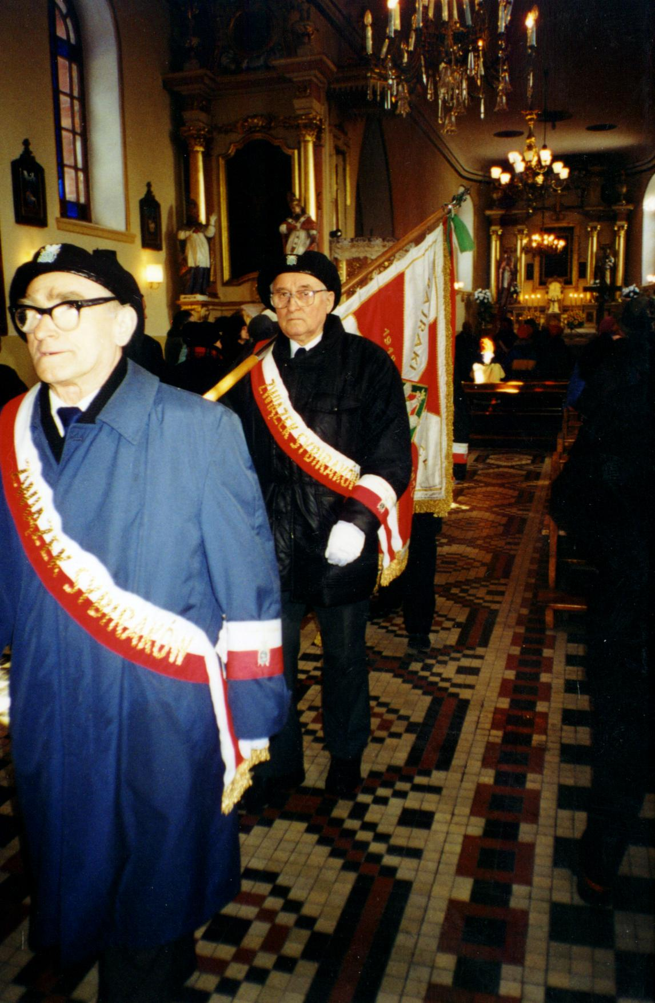
W homilii ks. Masłowski we wzruszających słowach oddał hołd powstańcom. Po Mszy św. nastąpił przemarsz pocztów sztandarowych na pobliski cmentarz, poprowadzony przez parafialną orkiestrę. Przy Mogile Powstańczej honorową wartę zaciągnęli żołnierze Żandarmerii z Łodzi i Policji ze Strykowa. Przemawiając do zgromadzonych przy Mogile Lucjan Muszyński powiedział m.in.: Tutaj pod Dobrą zderzyły się dwa światy: umiłowania Ojczyzny i żandarma Europy. Każdy z nich miał inny argument moralny, który kazał złożyć najwyższą ofiarę tym jedenastu młodym szesnasto- dziewiętnastoletnim chłopcom, pochowanym w tym miejscu. Cieszą nas dzisiaj sztandary i obecność harcerzy. Przyszli oni do swoich kolegów, aby oddać im hołd i szacunek. Należy się on również mieszkańcom Dobrej, którzy żywili i ostrzegali powstańców. Należy im się szacunek również za to, że w 1939 r. ukryli orła z Mogiły Powstańczej. Tym samym argumentem moralnym kierowali się prawdopodobnie organizatorzy Marszu Szlakiem Powstańczym Łódź – Dobra.

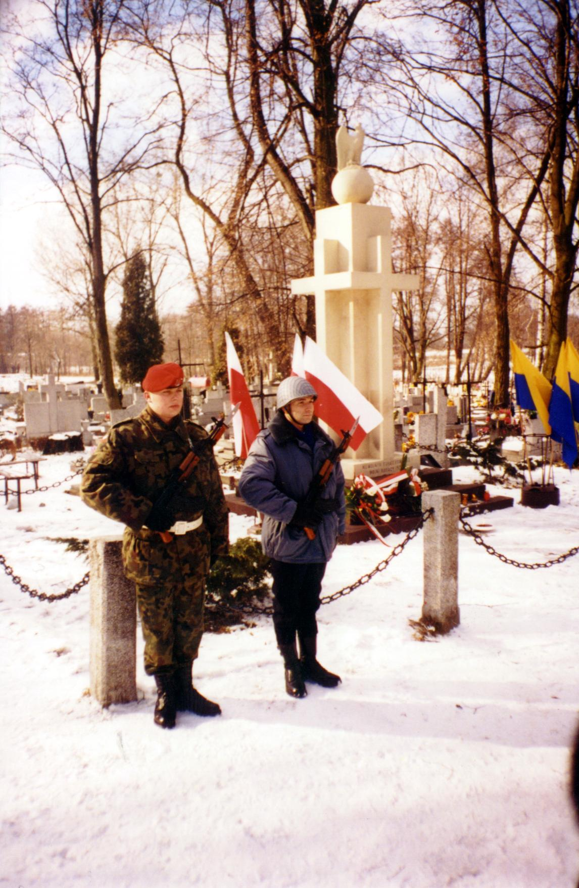
Następnie prezes Towarzystwa Krzewienia Kultury „Renesans” Pani Małgorzata Piotrowska zaśpiewała z werwą Marsz Dumnych Żuawów Śmierci – studentów Uniwersytetu Jagiellońskiego, bohaterów zwycięskiej bitwy pod Grochowiskami. Wykonanie tej pieśni zostało nagrodzone przez słuchaczy gromkimi brawami. Burmistrzowi Strykowa wręczono listę poległych powstańców, z propozycją umieszczenia ich nazwisk na mogile.
Z kolei zebrani odmówili pod przewodnictwem obu księży wspólną modlitwę za powstańców. Apel poległych odczytał członek Drużyny Strzeleckiej. Po Apelu poległych składano kwiaty pod pomnikiem. W imieniu Łódzkiego Oddziału Związku Sybiraków kwiaty złożyła Zofia Znamierowska, a znicz zapalił Michał Makatun. Na zakończenie uroczystości orkiestra parafialna odegrała pieśń Legionów „My, Pierwsza Brygada...”

IMIENINY NASZEGO KAPELANA

Pamiętali o tym dniu Sybiracy, wysyłając indywidualne życzenia pocztą, zamieszczając je w prasie lokalnej i składając życzenia osobiście, jak uczynili to, wybierając się do Rokicin z wiązanką kwiatów Janina Kępińska, Michał Makatun i Krystyna Mazurkiewicz.
Ad multos annos, drogi Księże Kapelanie!

Lila KUKULSKA

Z DZIAŁALNOŚCI KOŁA ZGIERZ

W dniu 6.03.2001 r. na prośbę Zbigniewa Walichowskiego, nauczyciela historii w Liceum Samorządowym im. R. Traugutta w Zgierzu został przeprowadzony wywiad przez uczennice tego liceum: Monikę Kruszyniak i Agatę Osuwniak z Sybiraczkami Koła Zgierz Lilą Kukulską, Heleną Szczepkowską i Piotrem Borowym – łagiernikiem. Celem wywiadu było zebranie materiału do konkursu historycznego o losach Polaków zesłanych i deportowanych do ZSRR. Pytania zadawane przez uczennice świadczyły o znajomości tematu. Dużo informacji o zesłaniach przekazaliśmy również w luźnej rozmowie przy stole.
Należy zaznaczyć, że nagrywanie rozmowy peszy opowiadających, a czasowe ograniczenie nie pozwala na rozwinięcie tematu. Jednak autentyczność nagranych odpowiedzi Sybiraków z pewnością zwiększy wartość pracy konkursowej.
Pan Zbigniew Walichnowski wyraził chęć dalszej współpracy z Kołem Sybiraków. Lila Kukulska wręczyła mu jedenasty numer „My, Sybiracy” z życzeniem – zawartym w dedykacji – wygrania konkursu przez jego podopiecznych.

Lila Kukulska prosi redakcję „Biuletynu” (co niniejszym czynimy) o poszerzenie relacji z lutowej uroczystości odsłonięcia w Zgierzu tablicy pamiątkowej. Przekazuje informację, że w składzie pocztu sztandarowego Sybiraków uczestniczyli: Helena Szczepańska, Edmund Frątczak i Franciszek Kurek.

Janusz SKARŻYŃSKI

DLA TRZECH POKOLEŃ WOŁYNIAKÓW...

Sybiracy z Koła Kresów Wschodnich Związku Sybiraków Łódź Górna i Widzew kolejny już raz przygotowują się do wyjazdu na Wołyń. Chcemy aby na początku maja poza pomocą humanitarną upamiętnić 210 rocznicę Konstytucji 3 Maja poprzez udekorowanie Honorową Odznaką Sybiraka Pani Jadwigi Bobrowej, przewodniczącej Klubu Sybiraków w Łucku. Odznakę tę przyznał Pani Jadwidze Zarząd Główny Związku Sybiraków w Warszawie na wniosek Łodzian.
Dla zrealizowania powyższego zamierzenia – z upoważnienia sekretarza Łódzkiej Rady Wojewódzkiej Związku Sybiraków Bogdana Rymarczyka oraz prezesa Koła Kresów Wschodnich Ryszarda Marcinkowskiego przeprowadziłem rozmowy z wicewojewodą łódzkim dr Wojciechem Gubinem, dyrektorem łódzkiej „Caritas” ks. Ireneuszem Kuleszą oraz przewodniczącą Stowarzyszenia „Samorządność Widzewska” Elżbietą Bielecką. Każda z wyżej wymienionych osób obiecała pomoc organizacyjną w zamierzonym wyjeździe. Szczegóły tej pomocy będą podane w terminie późniejszym.
Pisząc o powyższym nie można pominąć faktu, iż Koło nasze otrzymało pisemne podziękowanie od Dyrekcji Szkoły w Lublińcu na Wołyniu za dostarczenie przez nas w połowie lutego br. ponad pół tysiąca podręczników do nauki języka polskiego. Książki te przekazał w darze łódzki Oddział Hurtowni Reprint z Włocławka. Przewozu podręczników do Lublina dokonały Zakłady Przemysłu Mięsnego „Wędzonka” w Łodzi. Prezes tychże Zakładów, Jan Podkówka, podarował Polakom zamieszkałym na Wołyniu wysokiej klasy wędliny. Z kolei organizacją i dystrybucją wymienionych darów na trasie Lublin-Kowel-Lubliniec zajął się znany i ceniony działacz polonijny z Wołynia, Anatol Sulik. On również dokonał tłumaczenia z ukraińskiego na język polski podziękowania, jakie przysłała dla naszych Sybiraków Szkoła z Lublińca:
Drodzy przyjaciele!
Grono nauczycielskie oraz uczniowie szkoły byli mile zaskoczeni Waszą troską o nas. Wielką radość sprawiły nam przekazane podręczniki. W naszej szkole w ramach współpracy z dziećmi zainteresowanymi trzy lata temu wprowadzono nauczanie języka polskiego. Wielkim problemem w przeciągu tego okresu pozostawał brak pomocy naukowych. Dziękując za Waszą pomoc z tym większą chęcią będziemy pogłębiać naszą znajomość języka polskiego, historii i literatury.
My wiemy, że wielu działaczy Waszego Związku posiada wołyńskie korzenie. Dlatego jest nam szczególnie miłą Wasza pamięć o naszym kraju. Szczerze dziękujemy Wam za wasze szczodre serca, za opiekę, za dobroć, za poświęconą nam uwagę oraz oddanie wspólnej sprawie.
Życzymy Wam dobrego zdrowia, wielkiego ludzkiego szczęścia, spełnienia wszystkich marzeń oraz powodzenia w tej Waszej szlachetnej sprawie.
Będziemy niezmiernie wdzięczni Wam za wyrozumiałość i podporę oraz za osobisty wkład w krzewienie przyjacielskich stosunków między narodem ukraińskim i polskim.
List podpisali: dyrektorka szkoły – Zejko Halina Michajłowna i nauczycielka języka polskiego – Diateł Łarysa Pawliwna.

Tatiana MOSUNOWA

KONSEKRACJA NA GRANICY AZJI

30 lipca 2000 r. odbyła się uroczysta konsekracja kościoła św. Anny w Jekaterinburgu. Konsekracji dokonał Administrator Apostolski Syberii zachodniej ks. bp Józef Werth.
Jekaterinburg, jedno z największych miast Rosji, liczące ponad 1,5 miliona mieszkańców, leży po azjatyckiej stronie Uralu. Jest to miasto wielu kultur. Jedną z licznych wspólnot kulturowo-religijnych stanowią katolicy. Dzieje rzymskokatolickiej parafii w Jekaterinburgu sięgają XIX wieku. W 1884 r., dzięki wysiłkom miejscowej Polonii wybudowano tutaj kościół.
Historia parafii leżącej na granicy Europu i Azji jest podobna do wielu innych na Syberii. Tym niemniej jej tragiczne losy odzwierciedlają tragedię kościoła katolickiego w bolszewickiej Rosji. Katolicy, ujarzmieni za cara, mieli jednak swój kościół, bibliotekę, towarzystwo dobroczynności, nawet szkółkę parafialną. Po rewolucji październikowej kościół w Jekaterinburgu został ograbiony przez władze ze wszystkich kosztowności. Szkoła i organizacje przykościelne zostały zlikwidowane W 1924 r. odebrano plebanię, a w 1930 r. zamknięto kościół i przeznaczono go na bibliotekę. Nieliczne pozostałe przedmioty liturgiczne powędrowały do miejscowego muzeum ateizmu. W falach stalinowskich represji zginęło wielu parafian, których jedyną „winą” było to, że urodzili się Polakami i wyznawali katolicyzm. W 1937 r. został rozstrzelany ostatni duszpasterz Syberii ks. Franciszek Budrys. Znakiem obecności katolików w Jekaterinburgu (wówczas Swierdłowsku) pozostawał do początku lat sześćdziesiątych dwudziestego wieku budynek kościoła, w którym w tych latach mieścił się dworzec autobusowy. Po wybudowaniu nowego dworca resztki świątyni wysadzono w powietrze.
Wydawało się, że życie religijne musi zaniknąć. W Jekaterinburgu z 40 świątyń, które istniały przed 1917 r. do końca lat osiemdziesiątych dwudziestego wieku działała tylko jedna prawosławna cerkiew, a całą Rosję miały obsługiwać tylko dwa katolickie kościoły: w Moskwie i Sankt Petersburgu.
Jednak w 1991 r. wraz z wyznaczeniem nowych biskupów dla Rosji, Kazachstanu i Białorusi odrodziła się hierarchia kościoła katolickiego w Związku Radzieckim. W wielu miastach Rosji zaczęły wtedy reaktywować swoją działalność katolickie parafie.
W 1992 r. liczba parafian w Jekaterinburgu nie sięgała 20 osób, a na Boże Narodzenie w prywatnym mieszkaniu wcale nie było ciasno. Obecnie liczba parafian w Jekaterinburgu przekroczyła trzysta osób. To, że dziś parafia św. Anny w pełni realizuje życie kościelne, wierni zawdzięczają Łasce Bożej, a także niezmordowanej pracy swoich duszpasterzy: ks. Jerzego Paczuskiego i ks. Jarosława Mitrzaka. Już od dwu lat pracują tu siostry Pallotynki, które prowadzą niedzielną szkołę dla dzieci, katechizują dorosłych, opiekują się ludźmi starszymi.
Jubileuszowy Rok 2000 był dla parafii św. Anny w Jekaterinburgu szczególnie obfity w łaski. Ich namacalnym znakiem stała się konsekracja kościoła. Cztery lata wcześniej, po przekazaniu przez miejscowe władze jednego z budynków starej plebanii, wierni rozpoczęli budowę nowej świątyni. Pracowali sami parafianie. Pomoc okazały wspólnoty z Polski, Niemiec i Włoch. Co roku, w czasie letnich wakacji, przyjeżdżali seminarzyści z Polski, żeby pomagać w budowie kościoła na Uralu.
Przez cały tydzień poprzedzający uroczystości konsekracyjne wierni przygotowywali się do święta, biorąc udział w konferencjach wygłaszanych przez księży, lekcjach na temat duchowości, muzyki kościelnej, historii. Najbardziej wzruszającą chwilą poprzedzającą konsekrację było przekazanie z miejscowego muzeum historycznego figury Serca Pana Jezusa, przed laty należącej do parafii. Dla katolików z Jekaterinburga był to znak nierozerwalności tradycji i łączności pokoleń. Dla starszych parafian, pamiętających mury dawnego kościoła św. Anny– symbol spełnionej sprawiedliwości.
W wigilię konsekracji Administrator Apostolski Syberii Zachodniej ks. bp. Józef Werth odprawił Mszę św. w intencji wszystkich zmarłych katolików Jekaterinburga. Szczególnie Bożemu Miłosierdziu polecił tych, którzy zginęli w łagrach, obozach pracy, tych, o których nikt nie pamięta.
W ostatnią niedzielę lipca dzwon na wieży kościoła św. Anny zwiastował rozpoczęcie wzniosłego obrzędu konsekracji. Polska gazeta, która w 1884 r. pisała o pierwszej konsekracji kościoła w Jekaterinburgu, donosiła o rozrzewniającej atmosferze ceremonii. Ponad sto lat później również nie zabrakło łez. Ci, co pamiętali, jak kruche były początki odrodzenia parafii, ze wzruszeniem patrzyli na procesję, w której szło dwunastu kapłanów, biskup, siostry zakonne, seminarzyści, ministranci. Nie zabrakło w tym orszaku i dwu kleryków z Jekaterinburga. Parafia św. Anny otrzymała już łaskę pierwszych powołań.
Niewielka świątynia nie mogła pomieścić wszystkich wiernych. Do środka weszli goście, przedstawiciele władz miasta, wspólnot parafialnych z Niemiec i Polski, które nie raz hojnie pomagały jekaterinburskiej parafii, pielgrzymi, parafianie z sąsiedniego Czelabińska i Niżnego Tagiłu. Większość wiernych została przed kościołem, konsekrację transmitowano przez telebim.
Ks. bp Józef Werth konsekrował mury świątyni i ołtarz, do którego, po podpisaniu aktu konsekracji zostały złożone relikwie apostoła Filipa, świętego męczennika Jozafata Kuncewicza i świętych Męczenników Pratulińskich.
Zespół miejscowej Akademii Muzycznej, który przygotował specjalny program, pomagał wiernym włączyć się w atmosferę uroczystości.
Ceremonia trwała około trzy godziny. Po jej zakończeniu goście i parafianie zostali zaproszeni na uroczysty obiad. Żegnając się, składali życzenia z okazji święta – święta, po którym trzeba będzie znowu zabierać się do pracy. W planach jest wyremontowanie dwóch domów parafialnych i urządzenie w nich katolickiego ośrodka.

Stanisław JACOŃ

DONATORZY BIBLIOTEKI SYBIRAKA

W słowniku języka polskiego donator to osoba, która dokonała darowizny na cele społeczne. Tak więc wszyscy, którzy kiedykolwiek przekazali choćby jedną książkę lub przysłowiowy „wdowi grosz” na Bibliotekę Sybiraka określani są donatorami. Takie zaś osoby, które przekazały wiele książek nazwałbym multidonatorami.
Są nimi z całą pewnością Państwo Michalina i Jerzy Rossowscy, którzy od 1996 r. ofiarowali dla Biblioteki co najmniej 87 książek. W pierwszym pięcioleciu istnienia Biblioteki – rekord absolutny!
Również multidonatorką można określić Panią Grażynę Zofię Brylską z Manchesteru w Wielkiej Brytanii, która w 2000 r. w sześciu przesyłkach podarowała naszej Bibliotece aż 23 książki. Dodam, że w „pakunkach” ze stycznia i lutego br. Pani Grażyna przysłała kolejnych 5 książek, a wśród nich – uwaga – Polacy w Indiach 1942-1948 – w świetle dokumentów i wspomnień, Londyn 2000, praca zbiorowa, ponad 750 stron.
Do grona rekordzistów włączyłbym także Panią Dionizę Choroś z Nowej Zelandii, Sybiraczkę, która w 1999 r. osobiście przywiozła do Polski 14 książek z pięknymi dedykacjami dla „Biblioteki Sybiraka” w Łodzi.
Na podstawie prowadzonej ewidencji otrzymywanych w darze książek można się spodziewać, że po kolejnych pięciu latach zostanie ogłoszona następna plejada multidonatorów.

* * *

Zwyczajowo już, w okresach półrocznych składam publicznie sprawozdanie o naszych Donatorach, którymi w okresie od 11.09.2000 r. do 10.03.2001 r. byli:

Dary książkowe:

- Grażyna Zofia Brylska z Manchesteru
- dr hab. Albin Głowacki – Łódź
- Lila Kukulska –Koło Zgierz
- Alicja Łuczak – Koło Łódź Bałuty
- Barbara Małasińska – Koło Łódź Bałuty
- Alina Mołdawa – Łódź
- Eugeniusz Oberman – Koło Łódź Śródmieście-Polesie
- Tadeusz Piechocki – Koło Łódź Bałuty
- Michalina i Jerzy Rossowscy – Koło Łódź Śródmieście-Polesie
- Józef Świderski – Łódź
- Stanisława Terlikowska – Warszawa
- Stanisława Wilczkowska – Koło Łódź Bałuty
- Marek Wójt – Łódź
- Mieczysław Wutke – Łódź
- Instytut Studiów Politycznych PAN – Warszawa
- Ośrodek „Wołanie z Wołynia” – Biały Dunajec
- Redakcje wydawnictw „My, Sybiracy” i „Biuletynu Komisji Historycznej” – Łódzkiego Oddziału Związku Sybiraków
- Warszawski Oddział Związku Sybiraków – Redakcja „Sybiraka”

Dary pieniężne:

- Irena Bykowska (Koło Łódź Bałuty) – 50,00 zł
- Michalina i Jerzy Rossowscy (Koło Łódź Śródmieście-Polesie) – 40,00 zł
- Alojzy Sąsiadek (Koło Bałuty) – 10,00 zł
- Alicja Wasiak (Koło Bałuty) – 5,00 zł

WSZYSTKIM DONATOROM, KTÓRZY W OKRESIE PIĘCIU LAT PRZEKAZALI CHOĆBY JEDNĄ KSIĄŻKĘ, LUB CHOĆBY JEDEN GROSZ DLA „BIBLIOTEKI SYBIRAKA” SKŁADAM SERDECZNE PODZIĘKOWANIE!
MAM NIESKROMNĄ NADZIEJĘ NA HOJNOŚĆ PAŃSTWA TAKŻE W KOLEJNYM PIĘCIOLECIU.

Pragnę przedstawić Państwu wynik budowy naszych zbiorów, budowy swoistego Pomnika Zesłańców Sybiru. Śmiem twierdzić, że jest to zaledwie fundament i może część cokołu owego Pomnika. Zechciejmy nadal go wznosić. Wszak tyle z nas pozostanie, ile potrafimy ocalić od niepamięci.

Jerzy ROSSOWSKI

SPROSTOWANIA

Spotkanie opłatkowe w Zarządzie Oddziału
Prostuję mylną informację, którą podałem w numerze marcowym „Biuletynu” w artykule „Spotkanie opłatkowe w Zarządzie Oddziału”. Z przekazanego redakcji listu p. Franciszka Walinowicza wynika, że to on dokonał zakupienia syntetyzatora dla „Chóru Sybiraka”. Zakupu tego, po uprzednim sprawdzeniu instrumentu wspólnie z p. prof. Iwoną Ejsmont dokonał z pieniędzy własnych i częściowo z założonych przez p. Hieronima Michałowskiego. Dopiero później nastąpił ich zwrot ze środków Koła Śródmieście-Polesie. Za zamieszczenie błędnej informacji przepraszam p. Franciszka Walinowicza.

Klub Pawłodarczyka
W grudniowym „Biuletynie” zamieściliśmy relację o działalności Klubu Pawłodarczyka. Klub, pismem p. Krystyny Świrniak-Mateuszuk zwraca się do łódzkich Sybiraków ze słowami zachęty do uczestnictwa w nim tych wszystkich, którzy przebywali w pawłodarskim obwodzie na zesłaniu. Prezesom Kół redakcja przekazała dla osób chętnych po pięć deklaracji przystąpienia do Klubu.
Jednocześnie prostuję przykry błąd, jaki wkradł się z winy redakcji do wspomnianego tekstu o Klubie Pawłodarczyka, zamieszczonego w grudniowym „Biuletynie” i w ślad za nim ukazał się w 11 numerze „My, Sybiracy”. Otóż to nie pani Krystyna Mateuszuk-Świrniak odnowiła na cmentarzu w Pawłodarze grób Bazylego Kuca, ale córka zmarłego, p. Stanisława Chęcińska. Za ten błąd serdecznie przepraszam obie Panie.

ZAPROSILI NAS:

Ośrodek KARTA i Fundacja im. Leopolda Kronenberga zaprosili nas na19 marca br. do Domu Związku Rzemiosła Polskiego w Warszawie (Miodowa 14) na promocję książki Stefana Bratkowskiego „Prywaciarze 1945-1989”, połączoną z otwarciem wystawy fotograficznej „Prywatna inicjatywa”.

Z PRASY

„Ilustrowany Tygodnik Zgierski” z 20.02.2001 r. zamieszcza całostronicową relację, ilustrowaną zdjęciami, o uroczystości poświęcenia i odsłonięcia pamiątkowej tablicy w kościele Matki Bożej Dobrej Rady w Zgierzu, upamiętniającej zgierskich Sybiraków zmarłych na zesłaniu. W ramach tej relacji zamieszczone zostały ciekawe wypowiedzi Ludwika Sawoniewskiego, wykonawcy tablicy i Lili Kukulskiej, prezeski Koła Związku Sybiraków w Zgierzu.
„Niedziela” z 4 marca br. zamieszcza artykuł ks. Zdzisława J. Peszkowskiego i Zygmunta Zdrojewskiego „Przed 61 laty – 10 lutego 1940 r.” przypominający czas deportacji, a także to, że Zachód, choć wiedział o tym zbrodniczym działaniu ZSRR tchórzliwie nie stanął w obronie Polaków.

WYDARZENIA KWIETNIA

13.04.1940 – druga masowa deportacja obywateli polskich do ZSRR
26.04.1943 – nota Rządu ZSRR zrywająca stosunki dyplomatyczne z Rządem Polskim

Uwaga: Do niniejszego „Biuletynu” dołączony jest na oddzielnej karcie dodatek o dyżurach członków Zarządu Oddziału i Komisji problemowych oraz o terminach zebrań poszczególnych Kół.

Redakcja, zapis komputerowy, powielenie i dystrybucja – zespół pod kierownictwem Jerzego Rossowskiego, w składzie: Eugeniusz Oberman, Maria Worotyńska i Mieczysław Wutke. Komputerowa obróbka zdjęć: Konstanty Owczarek.
Redakcja zastrzega sobie prawo dokonywania skrótów w nadsyłanych materiałach.
Nakład: 245 egz.

Przedruk z publikacji: „Światowy Zjazd Sybiraków w Doylestown, Pennsylvania, September 17, 2000 w 60. rocznicę zsyłki 1940-2000 rok.”

